STRACISZ DANE, STRACISZ PIENIĄDZE! – RAZEM NA RZECZ KONSUMENTÓW
- Ponad 200 mediów i instytucji włączyło się w kampanię Prezesa UOKiK „Stracisz dane, stracisz pieniądze!”.
- Ostrzegamy konsumentów przed próbami wyłudzania danych i pieniędzy.
- Dziękujemy za szeroki odzew i zachęcamy do dalszej współpracy.
[Warszawa, 24 maja 2023 r.] Ufność lub chwila nieuwagi mogą dużo kosztować – nawet oszczędności życia. Prezes UOKiK w kampanii ostrzega - „Stracisz dane, stracisz pieniądze!”. Zachowaj czujność, bo cyberprzestępcy cały czas działają. Podszywanie się pod pracowników instytucji, fałszywe SMS-y, e-maile lub linki do płatności – to tylko niektóre sposoby kradzieży Twoich pieniędzy z konta.
W kampanię UOKiK bezpłatnie włączyło się ponad 200 podmiotów.
- Serdecznie dziękuję mediom, instytucjom i przedsiębiorstwom, które odpowiedziały na mój apel i zaangażowały się w kampanię „Stracisz dane, stracisz pieniądze!” na niekomercyjnych zasadach. Współdziałanie kilkuset podmiotów umożliwiło dotarcie do szerokiego grona odbiorców, co stanowi o sile i skuteczności naszej akcji – mówi Tomasz Chróstny, Prezes UOKiK.
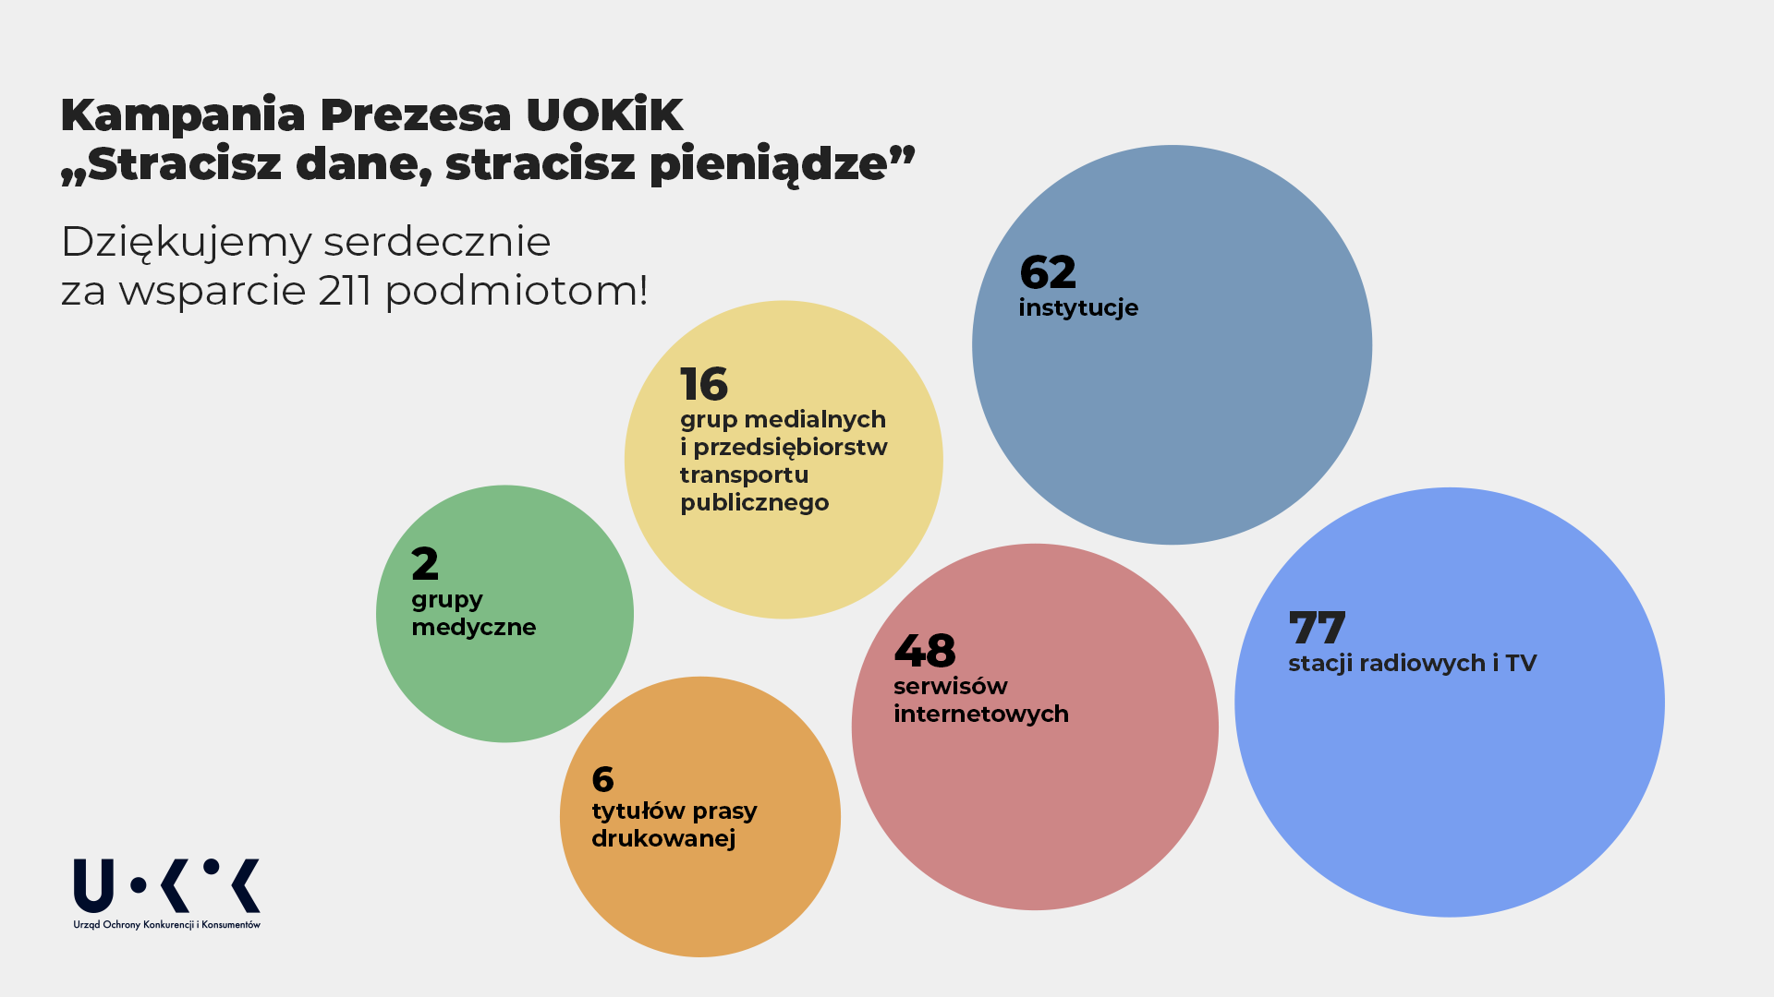
W ramach kampanii UOKiK:
- stworzył dwa 30-sekundowe spoty emitowane w radiu i telewizji oraz na portalach internetowych, w mediach społecznościowych, a także na nośnikach w przestrzeni publicznej,
- zorganizował dwa poradnicze webinaria dla konsumentów z udziałem ekspertów Centralnego Biura Zwalczania Cyberprzestępczości Komendy Głównej Policji oraz CERT Polska (NASK),
- rozwinął portal finanse.uokik.gov.pl o sekcję „Pytań i odpowiedzi” dotyczącą praw konsumentów oraz obowiązków dostawców usług płatniczych,
- opublikował serię edukacyjnych komunikatów: jak działają cyberoszuści, jak nie wpadać w ich pułapki i co zrobić, gdy już padnie się ich ofiarą.
Cały czas zapraszamy media i instytucje do włączania się w naszą akcję. Komplet materiałów można znaleźć na stronie „Stracisz dane, stracisz pieniądze!”.
Skontaktuj się z nami!
Departament Komunikacji
tel. 22 55 60 246
e-mail: dk@uokik.gov.pl

